АR-Квест «Независимость»

Продолжительность: 40-50 минут.

Участники мероприятия: сотрудники ГАУЗ «ООКНД», обучающиеся 5-11 классов.

Количество участников: 3 команды по 5-10 человек в каждой.

Цели мероприятия:
- пропаганда здорового образа жизни;
- повышение информационной грамотности обучающихся о последствиях употребления психоактивных веществ;

Задачи мероприятия: доведение до молодых людей информации о юридических, медицинских, социальных аспектах проблемы наркомании, развитие психологической готовности участников к уверенному отказу от наркотиков, в случае их предложения, развитие коммуникативных навыков в ходе командной работы, популяризация здорового образа жизни.

Необходимое техническое оборудование:
- для каждой команды необходимо 3-4 телефона с выходом в Интернет, которые могут сканировать QR-коды;
- распечатанные QR-коды станций (приложение 1).

Ход мероприятия:

Обучающихся заранее делят на команды. Все команды собираются в одном помещении.
Ведущий говорит приветственное слово и объясняет ход игры. Каждой команде отдают маршрутный лист, где указана последовательность прохождения станций. У каждой команды должен быть капитан (один из обучающихся) и куратор команды (сотрудник ГАУЗ «ООКНД»).
Распечатанные QR-коды размещают в кабинетах или других помещениях. Для каждой станции предусмотрен свой QR-код. Всего в игре 4 станции.
Команда, согласно маршрутному листу, приходит на первую станцию. Капитан команды сканирует QR-код, затем переходит по ссылке, и на экране телефона высвечивается задание, которое необходимо выполнить. В процессе мозгового штурма команда выполняет задание. Участники команды могут искать информацию в Интернете, используя собственные телефоны. Куратор команды наблюдает за ходом выполнения задания, в случае необходимости дает подсказки. После прохождения первой станции, участники команды направляются к следующей станции и так до тех пор, пока не будут пройдены все 4 станции, после чего возвращаются к месту старта команд. Команда, которая быстрее всех прошла все станции, считается победившей.
Подведение итогов:
- Какие составляющие здорового образа жизни вы знаете?
- Зачем человеку необходимо здоровье и трезвый образ жизни?
- Какие выводы вы сделали, пройдя данный квест?
Каждая команда высказывает свое мнение, что понравилось, что нет, какая станция была самой трудной.

- Станция «Уголовная ответственность»
Задание: «В блоке приведены статьи Уголовного кодекса Российской Федерации, предусматривающие наказания за незаконный оборот наркотических средств и психотропных веществ, допишите пропущенные размеры наказания».
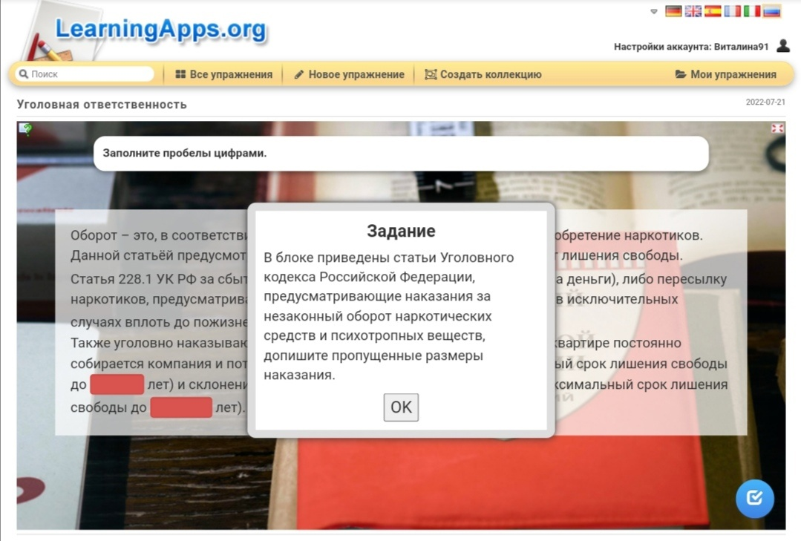
Правильный ответ: 15; 20; 7; 15.
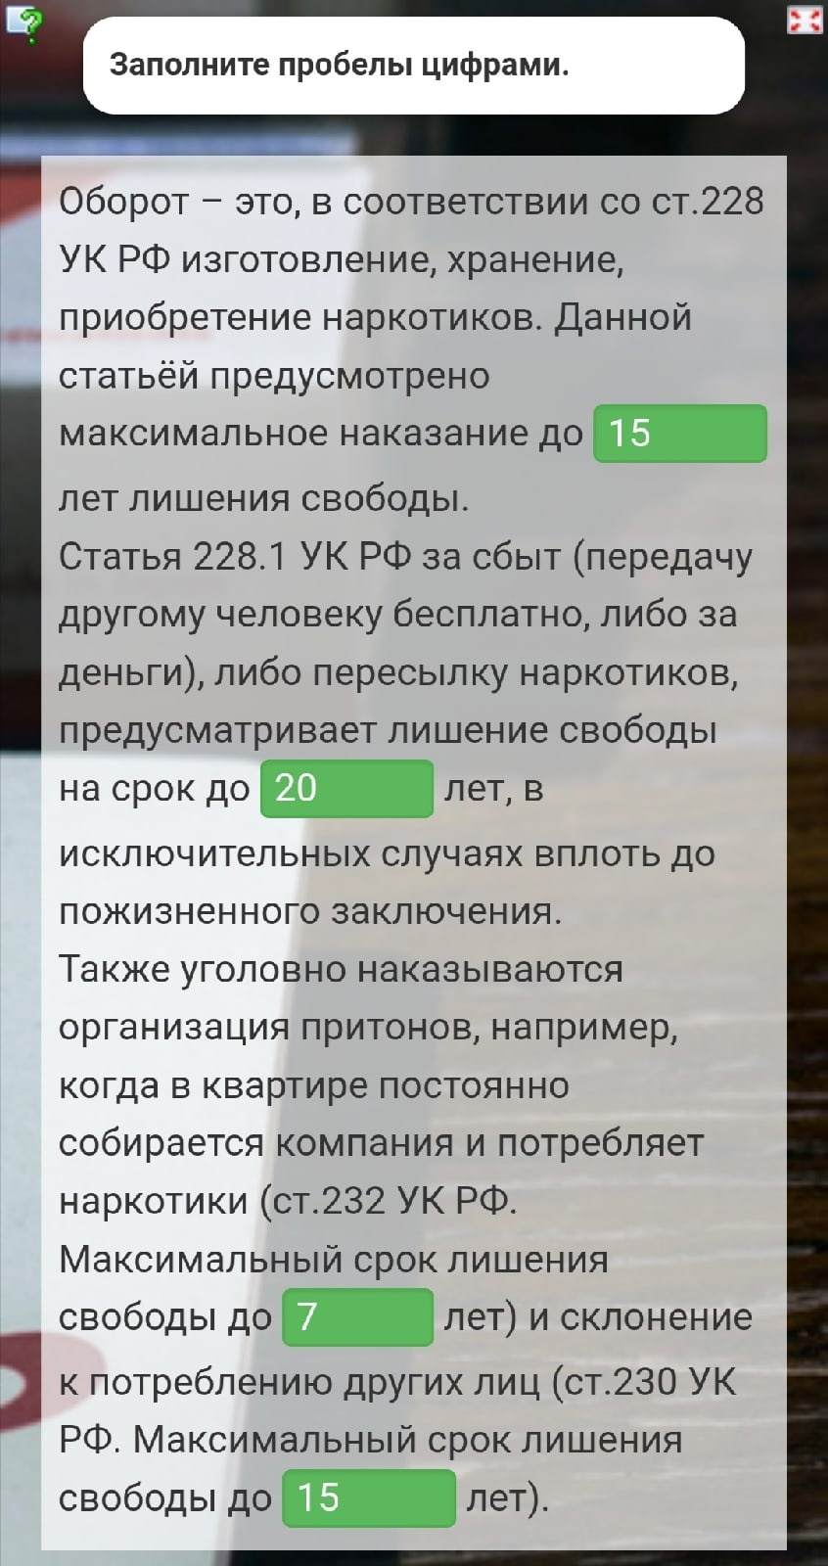

- Станция «Правда или миф»
Задание: «К каждому мифу подберите правильный ответ. Для того чтобы создать пару, наведите одну карточку на другую».

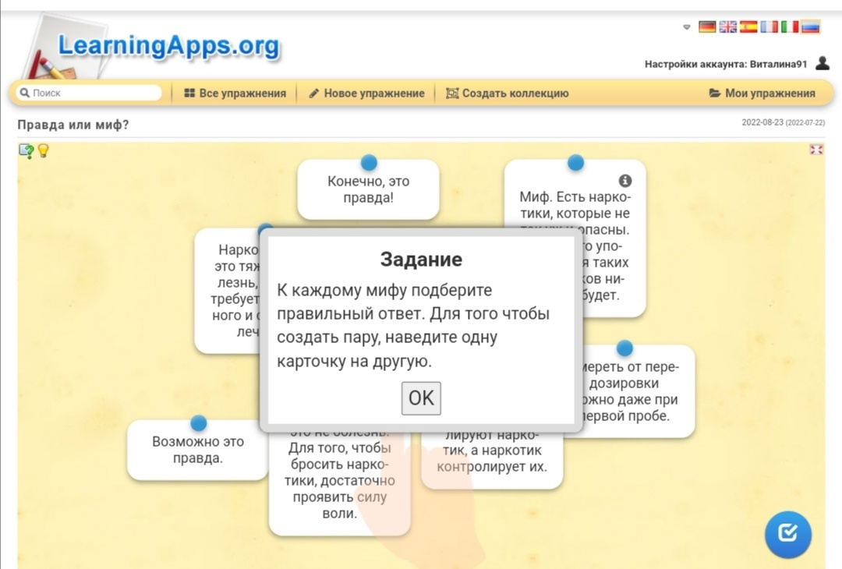
Правильный ответ:
1 пара.
Миф. Наркомания – это не болезнь. Для того, чтобы бросить наркотики, достаточно проявить силу воли.
Наркомания – это тяжелая болезнь, которая требует длительного и сложного лечения.
2 пара.
Миф. Есть наркотики, которые не так уж и опасны. От одного употребления таких наркотиков ничего не будет.
Умереть от передозировки можно даже при первой пробе.
3 пара.
Миф. Потребление наркотика может быть контролируемым.
Не люди контролируют наркотик, а наркотик контролирует их.

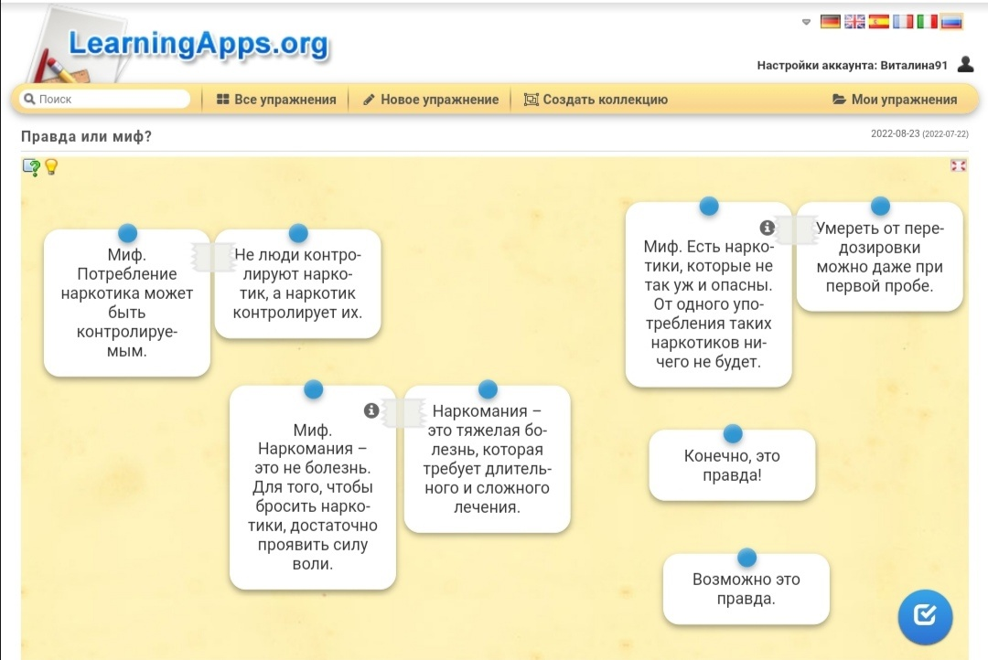
- Станция «Отдел кадров»
Задание: Ограничения для потребителей наркотиков накладываются на занятия отдельными видами профессиональной деятельности и деятельности, связанной с источниками повышенной опасности. Выберите виды деятельности, доступ к которым будет запрещен для человека, употребляющего психоактивные вещества.
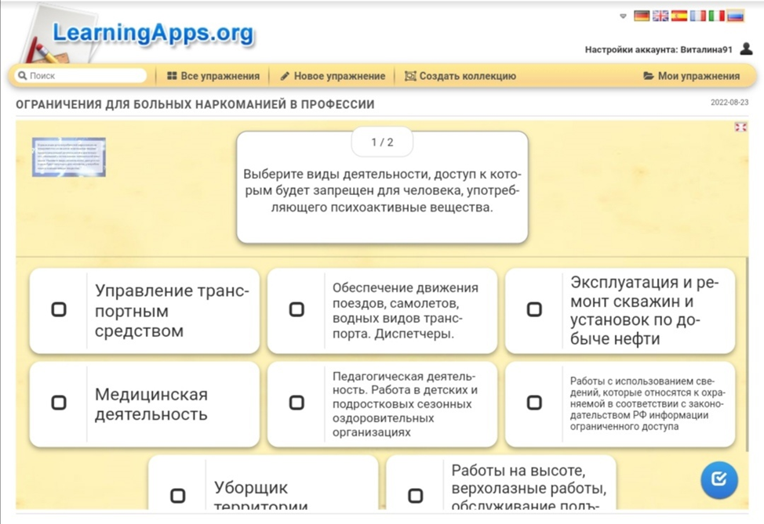
Правильный ответ:
✓+ Управление транспортным средством
✓+ Обеспечение движения поездов, самолетов, водных видов транспорта. Диспетчеры.
✓+ Эксплуатация и ремонт скважин и установок по добыче нефти
✓+ Медицинская деятельность
✓+ Педагогическая деятельность. Работа в детских и подростковых сезонных оздоровительных организациях
✓+ Работы с использованием сведений, которые относятся к охраняемой в соответствии с законодательством РФ информации ограниченного доступа
✓- Уборщик территории (-)
✓+ Работы на высоте, верхолазные работы, обслуживание
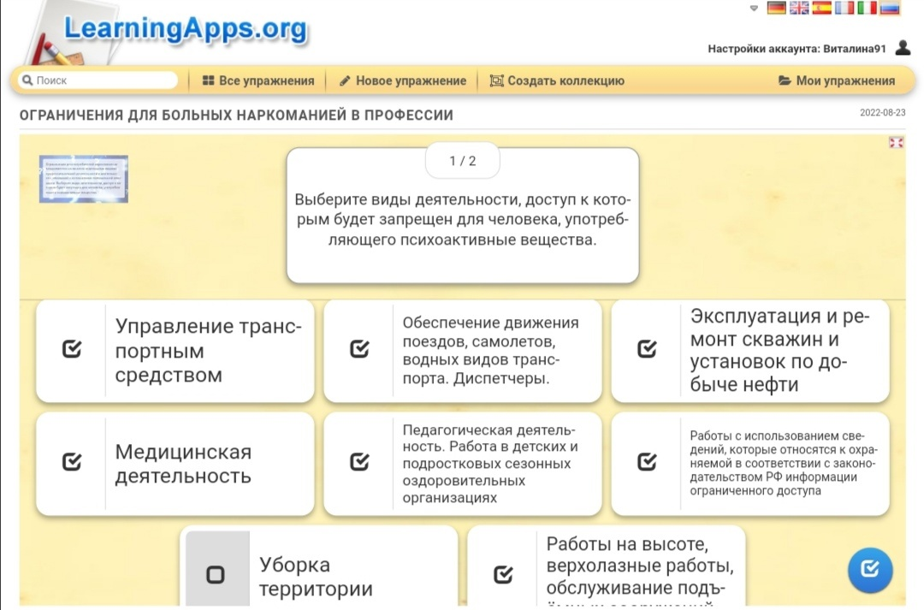

- Станция «В тренде»
Сегодня модно быть здоровым, спортивным, успешным. Употребление психоактивных веществ давно не привлекает молодежь, которая в тренде.
Задание: Придумайте новый молодежный видео-тренд, мотивирующий на здоровый образ жизни и отказ от употребления психоактивных веществ. Запишите короткое видео.
Критерии оценки:
1. Оригинальность тренда
2. Актуальность и ориентация на молодёжь
Готовое видео покажите ведущему для оценки содержания.

Приложение 1
- Станция «Уголовная ответственность»

2. Станция «Правда или миф»

- Станция «Отдел кадров»

4. Станция «В тренде»

